**02-502 АЦ-525 автомобиль-цистерна на шасси МАЗ-200 4х2 для перевозки молока на городские молочные заводы, секций две емкостью по 2625 л, мест 3, вес: снаряженный 7.55 т, полный 13.04 т, ЯАЗ-М204А 120 лс, 65 км/час, неизвестный с 1955 г. и РМЗ г. Калинин, с 1960 г.**

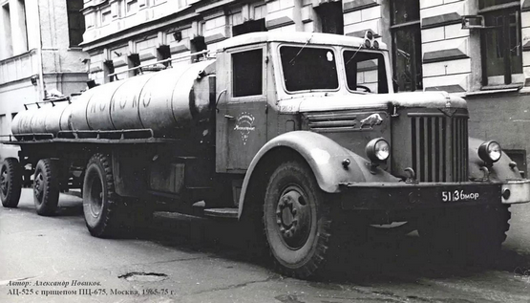

**Изготовитель:**

Судя по фото Зельма Г.А. на стр. 51 в книги "Детское питание", М. 1957, подписанной в печать 20 сентября 1956 г., выпуск АЦ-525 был начат не позднее 1955 года. В добавок фото АЦ-525 из ст. Зольской С. Е. Кропивницкого датированы 1958 годом. А указанный в каталоге - справочнике ЦИНТИ (1963 г.) 1960-й год начала производства на Калининском РМЗ вряд ли ошибочный, скорее всего, ранее молоковоз выпускался на другом, пока не определенном, заводе. Надеюсь, со временем прояснится…

С 1960 г. - Ремонтно-механический завод Калининского совнархоза.

*Возможно:* был основан в 1958 году в составе управления машиностроения г. Калинина, далее - Калининский экспериментально-механический завод Министерства коммунального хозяйства РСФСР, а с 1989 г. завод Тверьстроймаш.

Не путать с Калининским ремонтно-механическим заводом, к названию которого, примерно, в 1946 г. добавили слово "Экскаватор", а в 1948 г. переименовали в Калининский экскаваторный завод.

*Источник: Стас-джан на scaleforum.ru*

Автомолокоцистерна АЦ-525 состоит из двух секций, каждая емкостью 2625 л. Секции эллиптической формы со сферическими днищами снабжены люками для чистки, мойки и осмотра внутренней полости. В люке каждой секции закреплен поплавок контактной электрической сигнализации наполнения, соединенный со звуковым сигналом. В нижней части секции установлены краны клапанного типа, управление которыми расположено сверху секции и закрыто колпаком. Снизу под цистерной к каждому крану присоединен сливной патрубок, выведенный к заднему торцу автомобиля.

Для обслуживания автомолокоцистерна с обеих сторон снабжена продольными площадками шириной 600 мм с поручнями. Автомолокоцистериа имеет самостоятельный заборный рукав

длиной 3,4 м для перекачки молока из емкости на молочном пункте. Наполнение секций цистерны молоком производят за счет вакуума, создаваемого воздушным компрессором автомобили, соединенным с воздухопроводом вакуумного устройства.

На линии воздухопровода цистерны установлены два пробковых крана (у горловины каждой секции), пеноловитель с мановакуумметром, общий пробковый кран за пеноловителем, обратный клапан, трехходовой кран и электроконтакт.

Пеноловитель предупреждает попадание молочной пены и молока в воздушный компрессор автомобиля. Слив молока из цистерны АЦ-525—самотеком. Емкость цистерны AЦ-525 в соответствии с ГОСТом 9218—59 также подлежит увеличению до 5600 л.

**Основные данные**.

Технические

Вес автомобиля, кг: снаряженного 7550, полный 13040;

Распределение веса автомобиля с полной нагрузкой на ось, кг: переднюю 3040, заднюю 10000;

Габаритные размеры автомобиля (длинах ширинах высота), мм 7650х2700х2515;

База, мм 4520;

Колея колес, мм: передних 1950, задних 1920;

Дорожный просвет под осями, мм: передней 290, задней 290;

Угол въезда, град: передний 43, задний 25;

Шины 12,00- 20;

Форма цистерны эллиптическая;

Собственный вес цистерны (без шасси), кг 1868;

Количество секций 2;

Специальное оборудование цистерны: устройство для заполнения секций молоком путем создания в них вакуума через впускной трубопровод работающего двигателя автомобиля.

Внутренний диаметр спускных трубопроводов, мм 50;

Эксплуатационные

Емкость цистерны, л 5250±50;

Наибольшая скорость движения автомобиля-цистерны при полной нагрузке, км/ч 65;

Контрольный расход топлива, л/100 км 35;

Время заполнения каждой секции, мин 25-30;

Время полного опорожнения каждой секции, мин 15;

Рабочий вакуум в цистерне, мм рт. ст. 340;

Емкость топливного бака, л 225

Путь торможения автомобиля при полной нагрузке, м 10;

Высота расположения тягово-сцепного прибора от плоскости опоры колес, мм 794;

Наименьший радиус поворота, м: по колее переднего наружного колеса 9,5, по крылу переднего наружного колеса 10.1;

Давление воздуха в шинах колес, кГ/см2: передних 4,25, задних 5,5;

Оптовая цена, руб 5300.